節拍的回應（適用於第9課）
我可以學會：準確地運用敲擊樂器或身體樂器以回應節拍。
(一) 聆聽錄音，然後在有馬鈴聲音出現的地方的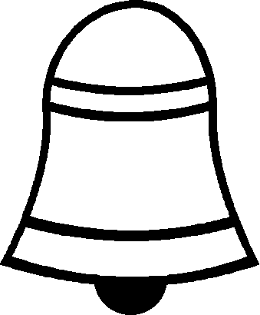內填上顏色。
 |  | 1 | 2 | 3 | 4 | 5 | 6 | 7 | 8 | 9 | 10 | 11 | 12
 | 1.
 | 2.
 | 3.
(二) 選一種敲擊樂器或身體樂器，模仿題（一）中各題的節拍敲打樂器。
(三) 1. 設計一個敲打的規律，把該敲打的地方的填上顏色。
- 向全班拍出你的作品。
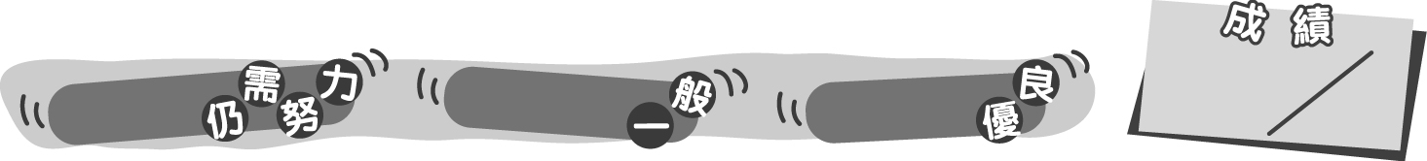
25
0 – 7分
8 – 19分
20 – 25分
成績指標
節拍的回應（適用於第9課）
我可以學會：準確地運用敲擊樂器或身體樂器以回應節拍。
(一) 聆聽錄音，然後在有馬鈴聲音出現的地方的內填上顏色。
＊每填對一個位置得1分。
＊每題會先播放基本拍，以供學生參考。
 |  | 1 | 2 | 3 | 4 | 5 | 6 | 7 | 8 | 9 | 10 | 11 | 12
 | 1. | 
 | 2.
 | 3.
(二) 選一種敲擊樂器或身體樂器，模仿題（一）中各題的節拍敲打樂器。
＊每做對一題得3分。
(三) 1. 設計一個敲打的規律，把該敲打的地方的填上顏色。
- 向全班拍出你的作品。
＊能準確拍出節拍最多得3分。
25
0 – 7分
8 – 19分
20 – 25分
教學建議：可在進行活動4(c)前，在課堂上完成此工作紙，作為促進學習的活動。
成績指標

